國立嘉義大學生物機電學系專題討論活動花絮
活動時地 | 114年03月24日 工程館四樓視聽教室
演講者/題目 | 國立嘉義大學機械與能源工程學系趙永清教授  生物機電工程人才在半導體產業的學於用
活動花絮 | 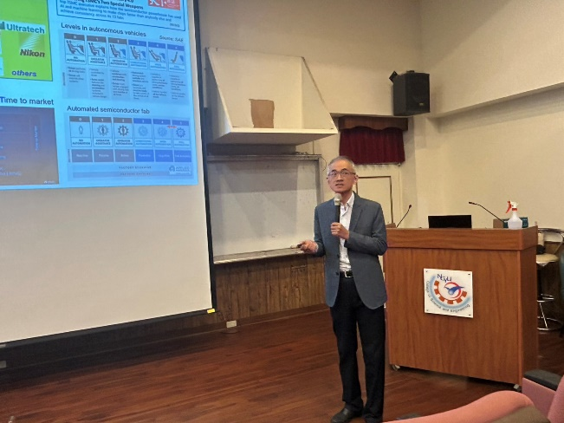 | 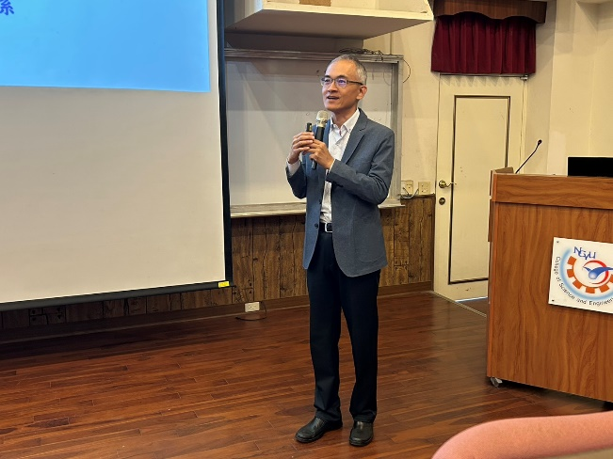
活動花絮 | 講演畫面 | 講演畫面
活動花絮 | 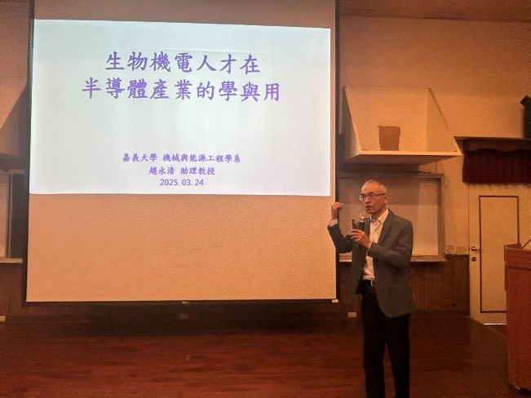 | 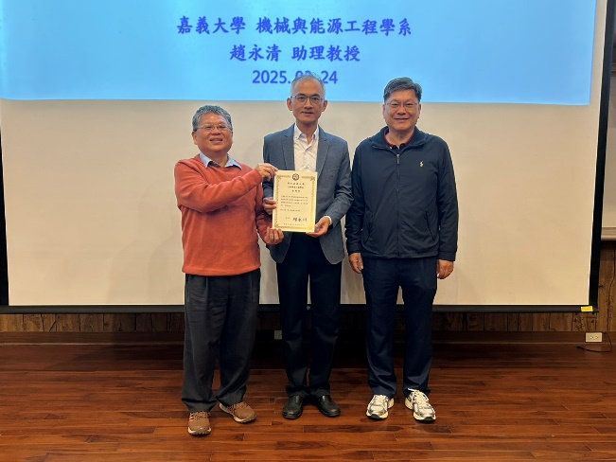
活動花絮 | 講演畫面 | 頒發感謝狀畫面

